РОССИЙСКАЯ ФЕДЕРАЦИЯ

КУРГАНСКАЯ ОБЛАСТЬ

КЕТОВСКАЯ РАЙОННАЯ ДУМА

РЕШЕНИЕ

от «02» июля 2021г. № 65
с. Кетово

Об утверждении внесений
изменений в Правила землепользования
и застройки Колташевского сельсовета
Кетовского района Курганской области

В соответствии с Градостроительным кодексом Российской Федерации, Федеральным законом от 6 октября 2003 г № 131-ФЗ «Об общих принципах организации местного самоуправления в Российской федерации», Протоколом публичных слушаний №309-2, №309-3, №309-4, №309-5, №309-6, №309-7 от «01» июня 2021 года, Заключением о результатах публичных слушаний от «01» июня 2021 года по проекту внесения изменений в Правила землепользования и застройки Колташевского сельсовета Кетовского района Курганской области, Уставом муниципального образования «Кетовский район», Кетовская районная Дума
РЕШИЛА:
1. Утвердить внесение изменений в Правила землепользования и застройки муниципального образования Колташевского сельсовета Кетовского района Курганской области в составе следующих материалов:
1.1. Проект внесения изменений в Правила землепользования и застройки муниципального образования Колташевского сельсовета Кетовского района Курганской области (Приложение №1).
2. Настоящее решение разместить на официальном сайте Администрации Кетовского района в сети «Интернет».
3. Настоящее решение подлежит официальному опубликованию в установленном порядке.
4. Настоящее решение вступает в силу после его официального опубликования.
5. Контроль за исполнением настоящего решения возложить на Первого заместителя Главы Кетовского района по строительству и ЖКХ.

Председатель
Кетовской районной Думы Л.Н. Воинков

Глава Кетовского района С.А. Дудин

Заева А.В.
(35231) 2-37-17
Разослано по списку (см. на обороте)
Приложение 1
к Решению Кетовской районной Думы
№65 от «02» июля 2021 г.
«О внесении изменений
в Правила землепользования и застройки
Колташевского сельсовета Кетовского района»
Правила землепользования и застройки Колташевского сельсовета Кетовского района Курганской области
Внесение изменений

2021
Администрация Кетовского района Курганской области
2021

ВВЕДЕНИЕ

Проект внесения изменений в Правила землепользования и застройки Колташевского сельсовета Кетовского района Курганской области (далее – Правила) разработан Администрацией Кетовского района на основании:
- положения п. 3 части 1 статьи 8 Градостроительного кодекса Российской Федерации (№190-ФЗ от 29.12.2004 (ред. от 30.04.2021);
- положения п. 20 части 1 статьи 14 закона от 06.10.2003 №131-ФЗ «Об общих принципах организации местного самоуправления в Российской Федерации» (с изм. и доп., вступ. в силу с 07.06.2021);
- Постановления Администрации Кетовского района № 337 от 15марта 2021 г. «О подготовке проекта внесения изменений в Правила землепользования и застройки Колташевского сельсовета Кетовского района Курганской области»;
- Постановления Администрации Кетовского района № 512 от 14апреля 2021 г. «О внесении изменений в Постановление Администрации Кетовского района от 15.03.2021 №337 «О подготовке проекта внесения изменений в Правила землепользования и застройки Колташевского сельсовета Кетовского района Курганской области»;
- Генерального плана Колташевского сельсовета Кетовского района, утвержденного 16.02.2017 Решением Колташевской сельской Думы №72.
При разработке проекта учтены и использованы следующие законодательные нормативные документы:
- Градостроительный Кодекс Российской Федерации от 29.12.2004 №190-ФЗ (ред. от 30.04.2021);
- Земельный кодекс Российской Федерации от 25.10.2001 №136-ФЗ (ред. от 11.06.2021);
- СП 42.13330.2016. «Градостроительство. Планировка и застройка городских и сельских поселений. Актуализированная редакция СНиП 2.07.01-89* (с Изменениями №1, 2)»;
- Региональные нормативы градостроительного проектирования Курганской области, утвержденные Постановлением правительства Курганской области от 30.03.2009 №178.

Исходные данные, используемые для проекта:
1. Правила землепользования и застройки Колташевского сельсовета, размещенные:
1.1. на официальном сайте Администрации Кетовского района (http://ketovo45.ru/ekonomika_i_finansy/arhitektura_i_gradostroitelstvo/dokumenty_gp_i_pzz_stp_ngp_rayona/);
1.2. на официальном сайте Федеральной государственной информационной системы территориального планированияФГИС ТП (http://fgistp.economy.gov.ru/).

2. Кадастровые планы территории.

Обоснование изменений
Правил землепользования и застройки
Колташевского сельсовета Кетовского района Курганской области

Настоящий проект внесения изменений в Правила землепользования и застройки предполагает внесение изменений в текстовую и графическую части.
1. В соответствии с проектом в текстовую часть вносятся следующие изменения:

1.1. добавить пункт: «Решение Администрации Кетовского района в форме Постановления, утверждающего параметры земельного участка для обслуживания и эксплуатации существующего объекта капитального строительства с площадью менее и более предельного (минимального или максимального) размера земельного участка, является документом, подтверждающим соответствие площади земельного участка требованиям настоящих Правилк предельным (минимальным и (или) максимальным) размерам земельных участков».

1.2. добавить пункт: «Содержание видов разрешенного использования, перечисленных в настоящих Правилах, допускает без отдельного указания в видах разрешенного использования земельных участков и объектов капитального строительства размещение и эксплуатацию линейного объекта (кроме железных дорог общего пользования и автомобильных дорог общего пользования федерального и регионального значения), размещение защитных сооружений (насаждений), объектов мелиорации, антенно-мачтовых сооружений, информационных и геодезических знаков, объектов благоустройства, если федеральным законом не установлено иное».

1.3. добавить пункт «Предельные минимальные и (или) максимальные размеры земельных участков с указанием территориальной зоны, в которой применяются параметры, учтенные в настоящих Правилах, принимаются в соответствии с Законом Курганской области от 02 мая 2012 года №22 «Об отдельных положениях оборота земель сельскохозяйственного назначения на территории Курганской области».

2. Прочие параметры соответствуют требованиям СП 42.13330.2011, СП 30-102-99, СНиП 31-06-2009, СанПиН 2.4.2.2821-10, СанПиН 2.4.1.2660-10, СНиП 21-02-99*, СанПиН 2.2.1/2.1.1.1200-03, СанПиН 2.4.4.1204-03,СанПиН 2.4.3.1186-03, СанПиН 2.4.4.1251-03, СанПиН 42-125-4437-87, СанПиН 2.1.3.2630-10, региональным нормативам градостроительного проектирования Курганской области, размеры земельных участков, нормируются строительными и санитарными нормами и правилами.

3.Часть статьи 48 «Градостроительные регламенты жилой зоны» Части III Правил землепользования и застройки Колташевского сельсовета Кетовского района для территориальной зоны Ж-1 изложить в следующей редакции:

48.1. Зона застройки индивидуальными жилыми домами, малоэтажными жилыми домами блокированной застройки – Ж-1
Таблица 2
Виды разрешенного использования земельных участков и объектов капитального строительства | Код | Описание вида разрешенного использования земельного участка | Предельные размеры земельных участков и предельные параметры разрешенного строительства, реконструкции объектов капитального строительства
1 | 2 | 3 | 4
Основные виды разрешенного использования
Для индивидуального жилищного строительства | 2.1 | - размещение жилого дома (отдельно стоящего здания количеством надземных этажей не более чем три, высотой не более двадцати метров, которое состоит из комнат и помещений вспомогательного использования, предназначенных для удовлетворения гражданами бытовых и иных нужд, связанных с их проживанием в таком здании, не предназначенного для раздела на самостоятельные объекты недвижимости);  - выращивание иных декоративных или сельскохозяйственных культур;  - размещение индивидуальных гаражей и хозяйственных построек. | - минимальные размеры земельного участка – 600 кв. м;  - максимальные размеры земельного участка – 2000 кв. м;  - минимальные отступы от границ земельного участка до жилого дома – 3 м;  - предельное количество этажей – 3;  - предельная высота зданий с мансардным завершением до конька скатной кровли – 20 м;  - максимальный процент застройки земельного участка – 30%;  - при образовании и уточнении границ земельных участков расстояния от края проезжей части улиц до линии застройки следует принимать не менее 5 м.  Требования к вспомогательным строениям, сооружениям и зеленным насаждениям:  - все вспомогательные сооружения должны быть этажностью не более двух этажей;  - вспомогательные строения за исключением гаражей, размещать со стороны улиц не допускается;  - допускается блокировка хозяйственных построек на смежных земельных участках по взаимному согласию их собственников, а также блокировка к основному строению;  - расстояние от границы участка до хозяйственных построек (бани, гаража) – 1м, от постройки для содержания скота и птицы – 4м;  - при отсутствии централизованной канализации расстояние от надворного туалета до стен соседнего дома необходимо принимать не менее 8 м, до источника водоснабжения (колодца) - не менее 15 м;  - расстояние от сливной ямы для сбора жидких бытовых отходов до стен соседнего жилого дома должно быть не менее 7 м, до границы соседнего земельного участка не менее 2 м, водозаборных колодцев не менее 20 м;  - расстояние между жилым строением (или домом) и границей соседнего участка измеряется от цоколя дома или от стены дома (при отсутствии цоколя), если элементы дома (эркер, крыльцо, навес, свес крыши и др.) выступают не более чем на 50 см от плоскости стены. Если элементы выступают более чем на 50 см, расстояние измеряется от выступающих частей или от проекции их на землю (консольный навес крыши, элементы второго этажа, расположенные на столбах и др.).  Расстояние от границ земельного участка до стволов высокорослых деревьев – 4м; среднерослых деревьев – 2м; от кустарника – 1м.
Малоэтажная многоквартирная жилая застройка | 2.1.1 | - размещение малоэтажных многоквартирных домов (многоквартирные дома высотой до 4 этажей, включая мансардный);  - обустройство спортивных и детских площадок, площадок для отдыха; размещение объектов обслуживания жилой застройки во встроенных, пристроенных и встроенно-пристроенных помещениях малоэтажного многоквартирного дома, если общая площадь таких помещений в малоэтажном многоквартирном доме не составляет более 15% общей площади помещений дома | - максимальный размер земельного участка – не подлежит установлению;  - минимальный размер земельного участка – 200 кв. м;  - минимальные отступы до жилого дома от границ смежных земельных участков – 3 м;  - предельное количество этажей или предельная высота зданий, строений, сооружений – 4;  - максимальный процент застройки земельного участка – 30%;  - при образовании и уточнении границ земельных участков расстояния от края проезжей части улиц до линии застройки следует принимать не менее 5 м.
Для ведения личного подсобного хозяйства (приусадебный земельный участок) | 2.2 | - размещение жилого дома, указанного в описании вида разрешенного использования с кодом 2.1;  - производство сельскохозяйственной продукции;  - размещение гаража и иных вспомогательных сооружений;  - содержание сельскохозяйственных животных | - минимальные размеры земельного участка – 600 кв. м;  - максимальные размеры земельного участка – 2000 кв. м;  - минимальные отступы от границ земельного участка до жилого дома – 3 м;  - предельное количество этажей – 3;  - максимальный процент застройки земельного участка – 30%  - при образовании и уточнении границ земельных участков расстояния от края проезжей части улиц до линии застройки следует принимать не менее 5 м.  Требования к вспомогательным строениям, сооружениям и зеленным насаждениям:  - все вспомогательные сооружения должны быть этажностью не более двух этажей;  - вспомогательные строения за исключением гаражей, размещать со стороны улиц не допускается;  - допускается блокировка хозяйственных построек на смежных земельных участках по взаимному согласию их собственников, а также блокировка к основному строению;  - расстояние от границы участка до хозяйственных построек (бани, гаража) – 1 м, от постройки для содержания скота и птицы – 4 м;  - при отсутствии централизованной канализации расстояние от надворного туалета до стен соседнего дома необходимо принимать не менее 8 м, до источника водоснабжения (колодца) - не менее 15 м;  - расстояние от сливной ямы для сбора жидких бытовых отходов до стен соседнего жилого дома должно быть не менее 7 м, до границы соседнего земельного участка не менее 2 м, водозаборных колодцев не менее 20 м;  - расстояние между жилым строением (или домом) и границей соседнего участка измеряется от цоколя дома или от стены дома (при отсутствии цоколя), если элементы дома (эркер, крыльцо, навес, свес крыши и др.) выступают не более чем на 50 см от плоскости стены. Если элементы выступают более чем на 50 см, расстояние измеряется от выступающих частей или от проекции их на землю (консольный навес крыши, элементы второго этажа, расположенные на столбах и др.).  Расстояние от границ земельного участка до стволов высокорослых деревьев – 4м; среднерослых деревьев – 2м; от кустарника – 1м.
Блокированная жилая застройка | 2.3 | - размещение жилого дома, имеющего одну или несколько общих стен с соседними жилыми домами (количеством этажей не более чем три, при общем количестве совмещенных домов не более десяти и каждый из которых предназначен для проживания одной семьи, имеет общую стену (общие стены) без проемов с соседним домом или соседними домами, расположен на отдельном земельном участке и имеет выход на территорию общего пользования (жилые дома блокированной застройки);  - разведение декоративных и плодовых деревьев, овощных и ягодных культур; размещение индивидуальных гаражей и иных вспомогательных сооружений; обустройство спортивных и детских площадок, площадок для отдыха | - максимальный размер земельного участка – 2000 кв.м;  - минимальный размер земельного участка – 600 кв. м;  - минимальные отступы до жилого дома от границ смежных земельных участков – 3 м;  - минимальный отступ от границ участков – 0 м обеспечивается только в случае примыкания со стороны блокирующих жилых блоков по границе сопряжения, при условии, обеспечивающем нормативную инсоляцию и освещенность;  - максимальный процент застройки земельного участка – 30%;  - при образовании и уточнении границ земельных участков расстояния от края проезжей части улиц до линии застройки следует принимать не менее 5 м. Все вспомогательные сооружения должны быть этажностью не более двух этажей.  Вспомогательные строения за исключением гаражей, размещать со стороны улиц не допускается.  Допускается блокировка хозяйственных построек на смежных земельных участках по взаимному согласию их собственников, а также блокировка к основному строению.  Расстояние от границы участка до хозяйственных построек (бани, гаража) – 1м, от постройки для содержания скота и птицы – 4м.  При отсутствии централизованной канализации расстояние от надворного туалета до стен соседнего дома необходимо принимать не менее 8 м, до источника водоснабжения (колодца) - не менее 15 м.  Расстояние от сливной ямы для сбора жидких бытовых отходов до стен соседнего жилого дома должно быть не менее 7 м, до границы соседнего земельного участка не менее 2 м, водозаборных колодцев не менее 20 м.  Расстояние между жилым строением (или домом) и границей соседнего участка измеряется от цоколя дома или от стены дома (при отсутствии цоколя), если элементы дома (эркер, крыльцо, навес, свес крыши и др.) выступают не более чем на 50 см от плоскости стены. Если элементы выступают более чем на 50 см, расстояние измеряется от выступающих частей или от проекции их на землю (консольный навес крыши, элементы второго этажа, расположенные на столбах и др.).  Расстояние от границ земельного участка до стволов высокорослых деревьев – 4м; среднерослых деревьев – 2м; от кустарника – 1м.
Предоставление коммунальных услуг | 3.1.1 | Размещение зданий и сооружений, обеспечивающих поставку воды, тепла, электричества, газа, отвод канализационных стоков, очистку и уборку объектов недвижимости (котельных, водозаборов, очистных сооружений, насосных станций, водопроводов, линий электропередач, трансформаторных подстанций, газопроводов, линий связи, телефонных станций, канализаций, стоянок, гаражей и мастерских дляобслуживания уборочной и аварийной техники, сооружений,необходимых для сбора и плавки снега) | - минимальные размеры земельного участка определяются в соответствии с техническими регламентами;  - минимальные отступы от границ земельного участка в целях определения места допустимого размещения объекта – 3 м;  - максимальная высота здания (этажность) – не подлежит установлению;  - максимальный процент застройки земельного участка – 60%  Вспомогательные сооружения - код 4.9.  Размещение постоянных или временных гаражей, стоянок для хранения служебного автотранспорта, используемого в целях осуществления видов деятельности, предусмотренных видами разрешенного использования с кодами 3.0, 4.0, а также для стоянки и хранения транспортных средств общего пользования, в том числе в депо.  - минимальные размеры земельного участка определяются в соответствии с техническими регламентами;  - минимальные отступы от границ земельного участка в целях определения места допустимого размещения объекта – 3 м.
Земельные участки (территории) общего пользования | 12.0 | Земельные участки общего пользования. Содержание данного вида разрешенного использования включает в себя содержание видов разрешенного использования с кодами 12.0.1-12.0.2. | - минимальные размеры земельного участка определяются в соответствии с техническими регламентами;  - максимальный процент застройки земельного участка – не подлежит установлению
Улично-дорожная сеть | 12.0.1 | - размещение объектов улично-дорожной сети: автомобильных дорог, трамвайных путей и пешеходных тротуаров в границах населенных пунктов, пешеходных переходов, бульваров, площадей, проездов, велодорожек и объектов велотранспортной и инженерной инфраструктуры;  - размещение придорожных стоянок (парковок) транспортных средств в границах городских улиц и дорог, за исключением предусмотренных видами разрешенного использования с кодами 2.7.1, 4.9, 7.2.3, а также некапитальных сооружений, предназначенных для охраны транспортных средств | - минимальные размеры земельного участка определяются в соответствии с техническими регламентами;  - максимальный процент застройки земельного участка – не подлежит установлению
Благоустройство территории | 12.0.2 | Размещение декоративных, технических, планировочных, конструктивных устройств, элементов озеленения, различных видов оборудования и оформления, малых архитектурных форм, некапитальных нестационарных строений и сооружений, информационных щитов и указателей, применяемых как составные части благоустройства территории, общественных туалетов | - минимальные размеры земельного участка определяются в соответствии с техническими регламентами;  - минимальные отступы от границ земельного участка в целях определения места допустимого размещения объекта – не подлежат установлению;  - максимальное количество этажей – 1;  - максимальный процент застройки земельного участка - не подлежит установлению
Ведение огородничества | 13.1 | Осуществление отдыха и (или) выращивания гражданами для собственных нужд сельскохозяйственных культур; размещение хозяйственных построек, не являющихся объектами недвижимости, предназначенных для хранения инвентаря и урожая сельскохозяйственных культур. | - минимальные размеры земельного участка – 200 кв.м;  - максимальные размеры земельного участка – 1000 кв.м.
Условно разрешенные виды использования
Обслуживание жилой застройки | 2.7 | Размещение объектов капитального строительства, размещение которых предусмотрено видами разрешенного использования с кодами 3.1, 3.2, 3.3, 3.4, 3.4.1, 3.5.1, 3.6, 3.7, 3.10.1, 4.1, 4.3, 4.4, 4.6, 5.1.2, 5.1.3, если их размещение необходимо для обслуживания жилой застройки, а также связано с проживанием граждан, не причиняет вреда окружающей среде и санитарному благополучию, не нарушает права жителей, не требует установления санитарной зоны | - минимальные размеры земельного участка определяются в соответствии с техническими регламентами;  - минимальные отступы от границ земельного участка в целях определения места допустимого размещения объекта – не подлежат установлению;  - максимальная высота здания (этажность) – не подлежит установлению;  - максимальный процент застройки земельного участка – не подлежит установлению  Вспомогательные сооружения - код 4.9.  Размещение постоянных или временных гаражей, стоянок для хранения служебного автотранспорта, используемого в целях осуществления видов деятельности, предусмотренных видами разрешенного использования с кодами 3.0, 4.0, а также для стоянки и хранения транспортных средств общего пользования, в том числе в депо;  - минимальные размеры земельного участка определяются в соответствии с техническими регламентами;  - минимальные отступы от границ земельного участка в целях определения места допустимого размещения объекта – 3 м.
Коммунальное обслуживание | 3.1 | Размещение зданий и сооружений в целях обеспечения физических и юридических лиц коммунальными услугами. Содержание данного вида разрешенного использования включает в себя содержание видов разрешенного использования с кодами 3.1.1 - 3.1.2 | - минимальные размеры земельного участка определяются в соответствии с техническими регламентами;  - минимальные отступы от границ земельного участка в целях определения места допустимого размещения объекта – 3 м;  - максимальная высота здания (этажность) – не подлежит установлению;  - максимальный процент застройки земельного участка – 60%.  Вспомогательные сооружения - код 4.9.  - размещение постоянных или временных гаражей, стоянок для хранения служебного автотранспорта, используемого в целях осуществления видов деятельности, предусмотренных видами разрешенного использования с кодами 3.0, 4.0, а также для стоянки и хранения транспортных средств общего пользования, в том числе в депо;  - минимальные размеры земельного участка определяются в соответствии с техническими регламентами;  - минимальные отступы от границ земельного участка в целях определения места допустимого размещения объекта – 3 м.
Амбулаторно- поликлиническое обслуживание | 3.4.1 | Размещение объектов капитального строительства, предназначенных для оказания гражданам амбулаторно- поликлинической медицинской помощи (поликлиники, фельдшерские пункты, пункты здравоохранения, центры матери и ребенка, диагностические центры, молочные кухни, станции донорства крови, клинические лаборатории) | - минимальные размеры земельного участка определяются в соответствии с техническими регламентами;  - максимальный размер земельного участка – не подлежит установлению;  - минимальные отступы от границ земельного участка в целях определения места допустимого размещения объекта – 3 м;  - предельное количество этажей или предельная высота зданий, строений, сооружений – не подлежит установлению;  - максимальный процент застройки в границах земельного участка – 60%.
Магазины | 4.4 | Размещение объектов капитального строительства, предназначенных для продажи товаров, торговая площадь которых составляет до 5000 кв. м | - минимальные размеры земельного участка для объектов торгового назначения (для киосков) – 100 кв.м;  - максимальные размеры земельного участка для объектов торгового назначения (для киосков) – 300 кв.м;  - минимальные размеры земельного участка для объектов торгового назначения (для магазинов) – 300 кв.м;  - максимальные размеры земельного участка для объектов торгового назначения (для магазинов) – не подлежат установлению;  - минимальные отступы от границ земельного участка в целях определения места допустимого размещения объекта – 3 м;  - предельное количество этажей – 3;  - максимальный процент застройки земельного участка – 60%;  - при образовании и уточнении границ земельных участков расстояния от края проезжей части улиц до линии застройки следует принимать не менее 5 м.
Площадки для занятий спортом | 5.1.3 | Размещение площадок для занятия спортом и физкультурой на открытом воздухе (физкультурные площадки, беговые дорожки, поля для спортивной игры) | - предельные размеры земельных участков – не подлежит установлению;  - минимальные отступы от границ земельного участка в целях определения места допустимого размещения объекта – не подлежат установлению;  - максимальный процент застройки земельного участка – не подлежит установлению
Оборудованные площадки для занятий спортом | 5.1.4 | Размещение сооружений для занятия спортом и физкультурой на открытом воздухе (теннисные корты, автодромы, мотодромы, трамплины, спортивные стрельбища) | - максимальный размер земельного участка – не подлежит установлению;  - минимальные размеры земельного участка определяются в соответствии с техническими регламентами;  - минимальные отступы от границ земельных участков в целях определения допустимого размещения зданий, строений, сооружений:  - минимальные отступы от границ земельных участков в целях определения мест допустимого размещения зданий, строений, сооружений, за пределами которых запрещено строительство зданий, строений, сооружений – 1 м;  - максимальный процент застройки земельного участка – 60%

Примечание:
1) Размещение объектов недвижимости, размещение которых предусмотрено видами разрешенного использования («Магазины»), если их размещение связано с удовлетворением повседневных потребностей жителей, не причиняет вред окружающей среде и санитарному благополучию, не причиняет существенного неудобства жителям, не требует установления санитарной зоны.
2) Содержание видов разрешенного использования, перечисленных в настоящей таблице, допускает без отдельного указания в таблице размещение и эксплуатацию линейного объекта (кроме железных дорог общего пользования и автомобильных дорог общего пользования федерального и регионального значения), размещение защитных сооружений (насаждений), объектов мелиорации, информационных и геодезических знаков, если федеральным законом не установлено иное.

4. В соответствии с проектом в графическую часть вносятся следующие изменения:

4.1. Территорию под земельным участком с кадастровым номером 45:08:012901:847, расположенным по адресу: Курганская область, Кетовский район, с. Колташево, ул. Заречная, 57-2, планируется перевести из зоны ОД-1 (Зона объектов социально-бытового обслуживания) в зону П-3 (Зона производственных объектов V класса опасности). Согласно выписке из Единого государственного реестра недвижимости об основных характеристиках и зарегистрированных правах на объект недвижимости данный земельный участок с 26.12.2011 имеет вид разрешенного использования «для производственных целей».
Изменения вносятся в графическую часть Правил землепользования и застройки Колташевского сельсовета Кетовского района, утвержденных Решением Колташевской сельской Думы от 16.02.2017 № 72, с учетом последующих изменений.
Для удобства рассмотрения настоящего проекта изменений ниже приводятся фрагменты утвержденной карты планируемого размещения объектов местного значения Колташевского сельсовета Кетовского района «до» и «после» внесения изменений (рис. 1 и рис. 2 – соответственно) и карта градостроительного зонирования Колташевского сельсовета Кетовского района (рис. 3).

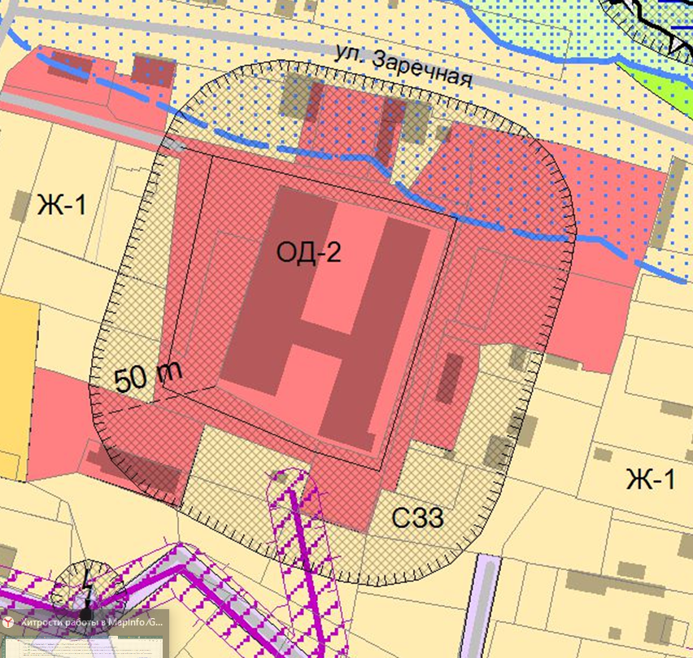
Рис. 1 – фрагмент утвержденной карты планируемого размещения объектов местного значения Колташевского сельсовета Кетовского района («до» внесения изменений)

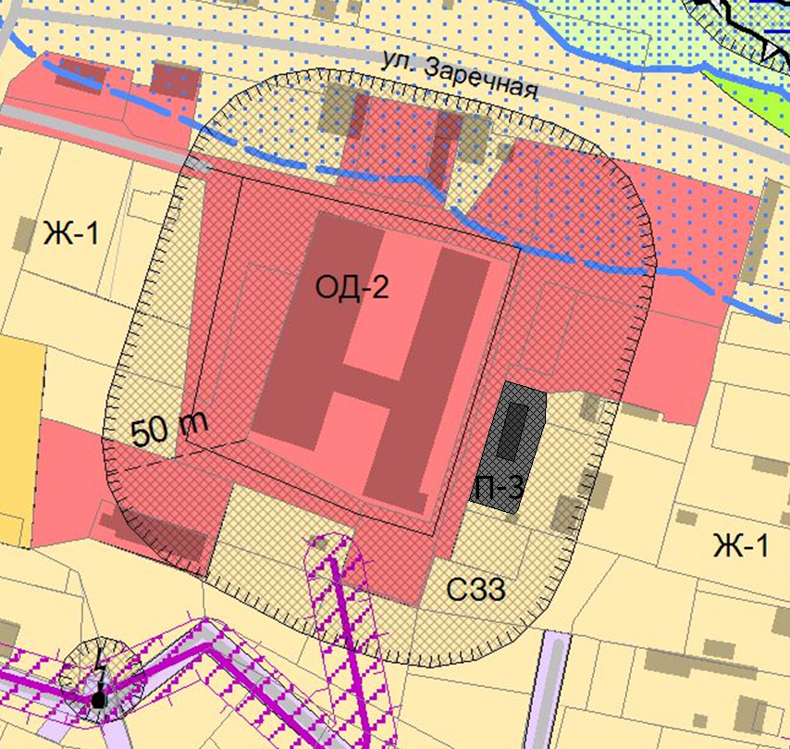
Рис. 2 – фрагмент утвержденной карты планируемого размещения объектов местного значения Колташевского сельсовета Кетовского района («после» внесения изменений)

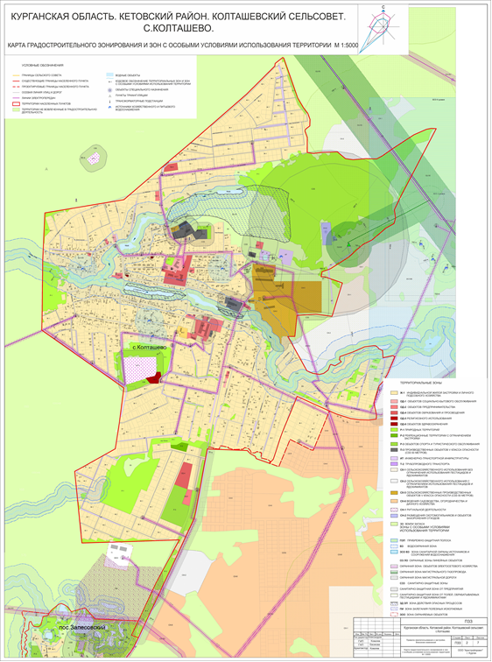
Рис. 3 – карта градостроительного зонирования Колташевского сельсовета Кетовского района («после» внесения изменений)

